SORUMLU (Pozisyon) SÜREÇ AKIŞ ŞEMASI İLGİLİ DOKÜMAN / KAYITLAR

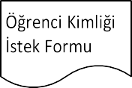
İlgili birimine dilekçe, kimlik talep formu ve kayıp ilanı ile başvurur.
Kırık ve Çipi Okumuyor ise İlgili birimine dilekçe, kimlik talep formu ile başvurur.

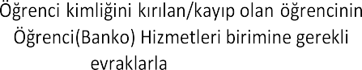
Öğrenci
BAŞLA

başvurması

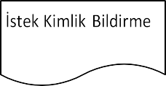Birim Öğrenci İşleri Personeli

İlgili birimi öğrencinin belgelerini resmi yazı ile başkanlığımıza gönderir.

Kimlik basım personeli öğrencinin gerekli belgelerini alarak “Öğrenci kimliği talep formunu” teslim alması ve öğrenci kimliği basım aşamasına geçilmesi

Öğrenci Kimlik Basımı

OİDB Personeli

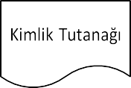
OİDB

Başkanlımızca kimlik kartı basılıp ilgili birimine tutanak karşılığı teslim edilir.

Personeli

Kimlik talebinde bulunan ilgili birim öğrenciye kimliğini teslim eder.

Birim Öğrenci İşleri Personeli

BİTİR

ÖĞRENCİ KİMLİĞİ TALEP FORMU


T.C. BURDUR MEHMET AKİF ERSOY ÜNİVERSİTESİ
………………….…MÜDÜRLÜĞÜ’NE/ DEKANLIĞI’NA
Fakülteniz/Müdürlüğünüz ……………………………………………………… Bölümü öğrencisiyim. Öğrenci kimliğimin ……………………………………………………………………………………. dolayı, yeni kimliğimin düzenlenerek tarafıma ulaştırılması hususunda;
Gereğini bilgilerinize arz ederim.

Tarih
Ad-Soyad - İmza

Öğrenci Bilgileri
Numarası | : | ……………………………………….
Sınıfı | : | 1 2 3 4
Şubesi | : | A B
Öğretim Türü | : | 1.Öğr. 2.Öğr.
Adres | : | …………………………………………………………………………..  …………………………………………………………………………..  …………………………………………………………………………..
Telefon | : | 0….. - …………………….

Burdur Mehmet Akif Ersoy Üniversitesi Kimlik Kartı Yeniden İstenme Halleri

Kimlik kartının kaybedilmesi | Kartın kullanılamayacak derecede yıpranması veya kırılması
Kimlik kartı çipinin çalışmaması | Kimlik bilgilerinde mahkeme kararı ile değişiklik olması
Ana dal programından mezun olup çift ana dalı devam etmesi | Bahar Yarıyılında öğrencilerin fotoğraflarının geç yüklenmesi
Yeniden Kimlik kartı talebinde bulunulduğunda istenen belgelere <<https://bulut.mehmetakif.edu.tr/s/dW9BJEpXKWaxx4k >> şu adresinden ulaşabilirsiniz.

Hazırlayan | Kontrol | Onay
Bilgisayar İşletmeni Nuri EROĞLU | Öğr. Gör. Dr. Fatma Esin  KURT | Öğrenci İşleri Daire Başkanı Zuhal ÖZDEMİR

